Практична робота №4

**1Тема:** Компоненти Twitter Bootstrap 4

**2 Мета:** Ознайомитися з компонентами Twitter Bootstrap 4, розгляути способи їх застосування та форматування.

**3 Технічне забезпечення:** ПК

**4 Теоретичний матеріал**

Клас alert надає можливість створити повідомлення.

Для створення значків додайте клас badge.

Для створення кнопок додайте клас btn.

Додайте до блоку клас card щоб створити картку або виділити особливий елемент.

Додайте до блоку клас progress-bar і атрибути role і aria щоб створити прогрес бар, додайте класи progress-bar-striped progress-bar-animated щоб включити анімацію.

Для створення списку використовуйте наступну структуру, до батьків додайте клас dropdawn, до дочірнім компонентів: кнопка клас dropdawn-toggle плюс атрибут data-toggle = "dropdown" плюс id; список клас dropdown-menu з атрибутом aria-labelledby = "id кнопки".

**5. Завдання**

1. Ознайомитись з офіційним сайтом

Ресурси:

<https://bootstrap-4.ru/docs/4.5/components/alerts/>

<https://bootstrap-4.ru/docs/4.5/components/badge/>

<https://bootstrap-4.ru/docs/4.5/components/breadcrumb/>

<https://bootstrap-4.ru/docs/4.5/components/buttons/>

<https://bootstrap-4.ru/docs/4.5/components/button-group/>

<https://bootstrap-4.ru/docs/4.5/components/card/>

<https://bootstrap-4.ru/docs/4.5/components/dropdowns/>

<https://bootstrap-4.ru/docs/4.5/components/forms/>

<https://bootstrap-4.ru/docs/4.5/components/input-group/>

<https://bootstrap-4.ru/docs/4.5/components/navs/>

<https://bootstrap-4.ru/docs/4.5/components/progress/>

<https://bootstrap-4.ru/docs/4.5/components/tooltips/>

<https://bootstrap-4.ru/docs/4.5/components/scrollspy/>

**2. Створити «хлібні крошки»**

Методика\ Розробка web-застосувань\ Практичні\ Пр 4

**3. Створити карточки за прикладами**

*Варіант 1*

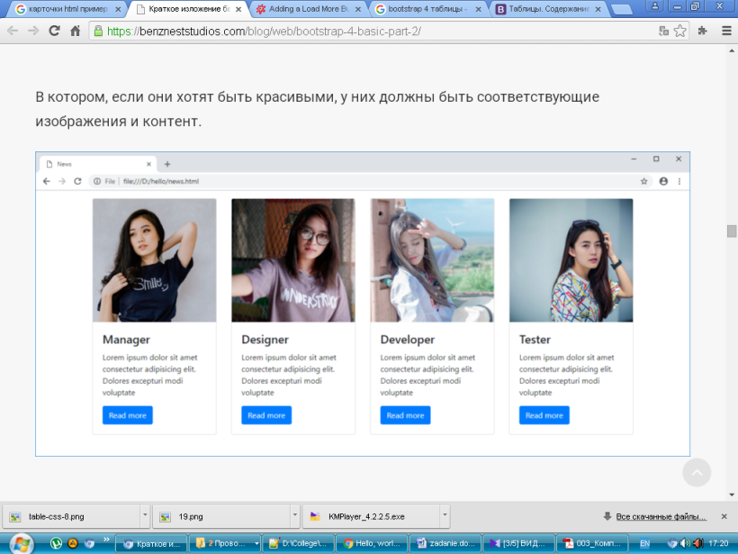

*Варіант 2*

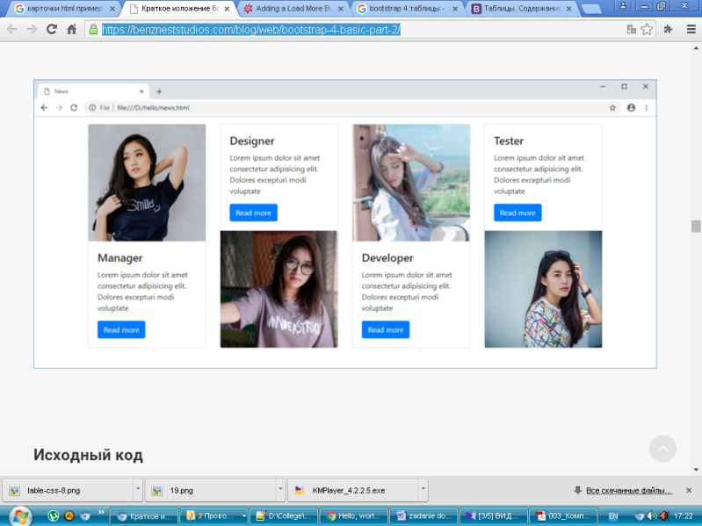

**3. Створити випадаюче меню**

*Варіант 1*

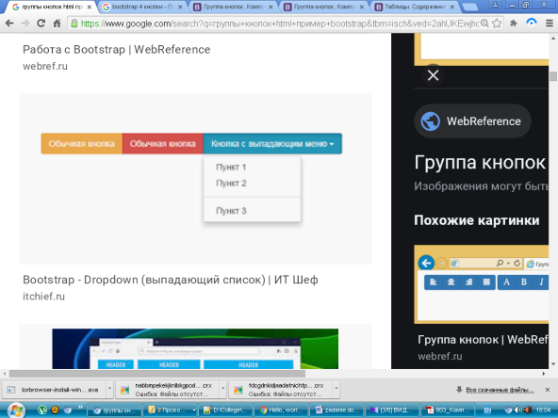

*Варіант 2*

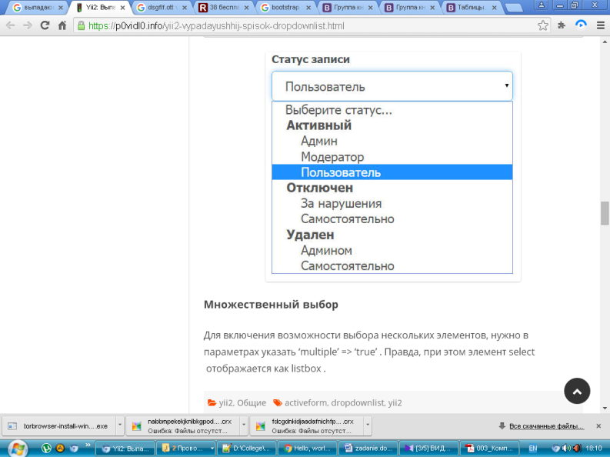

*Варіант 3*

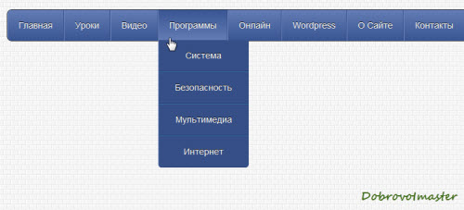

*Варіант 4*

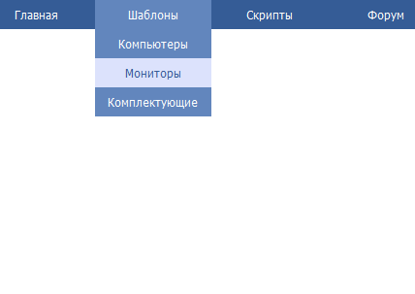

**4. Створити форми**

*Варіант 1*

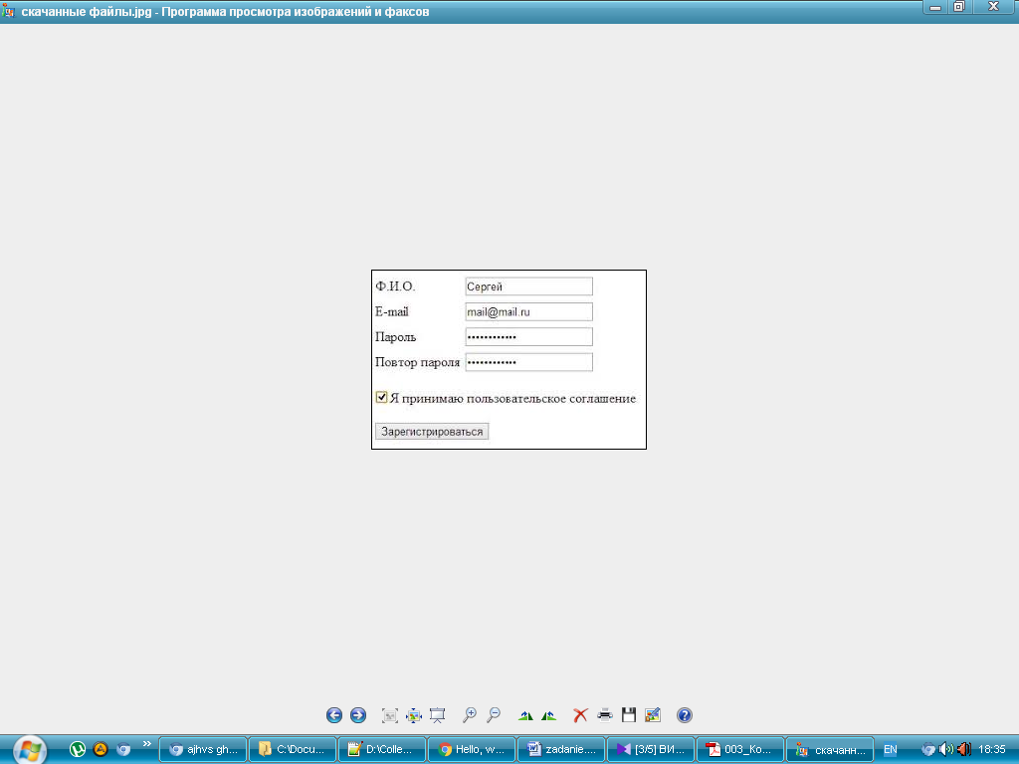

*Варіант 2*

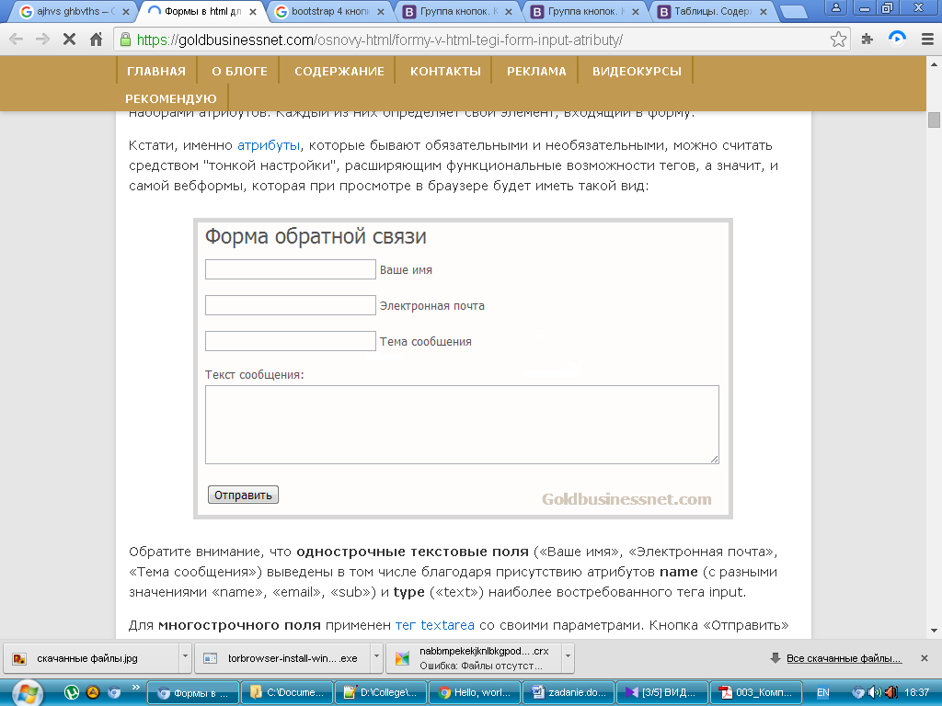

*Варіант 3*

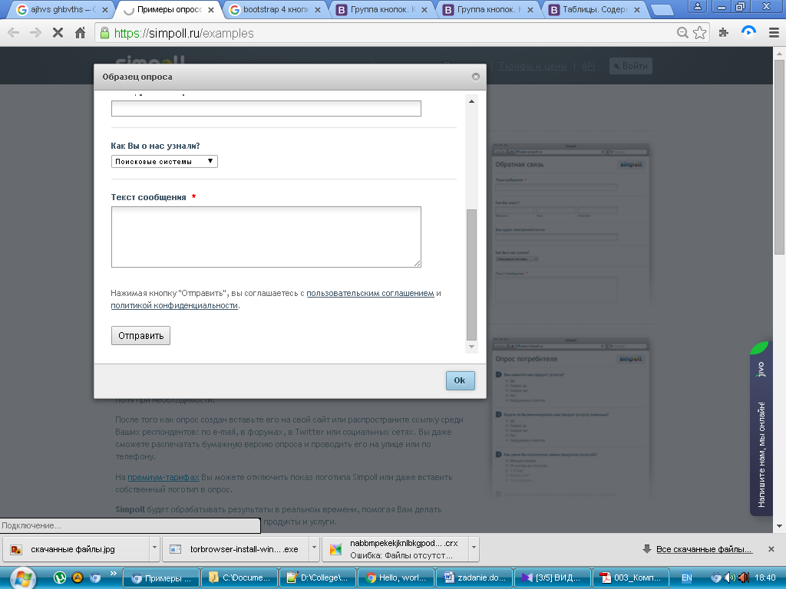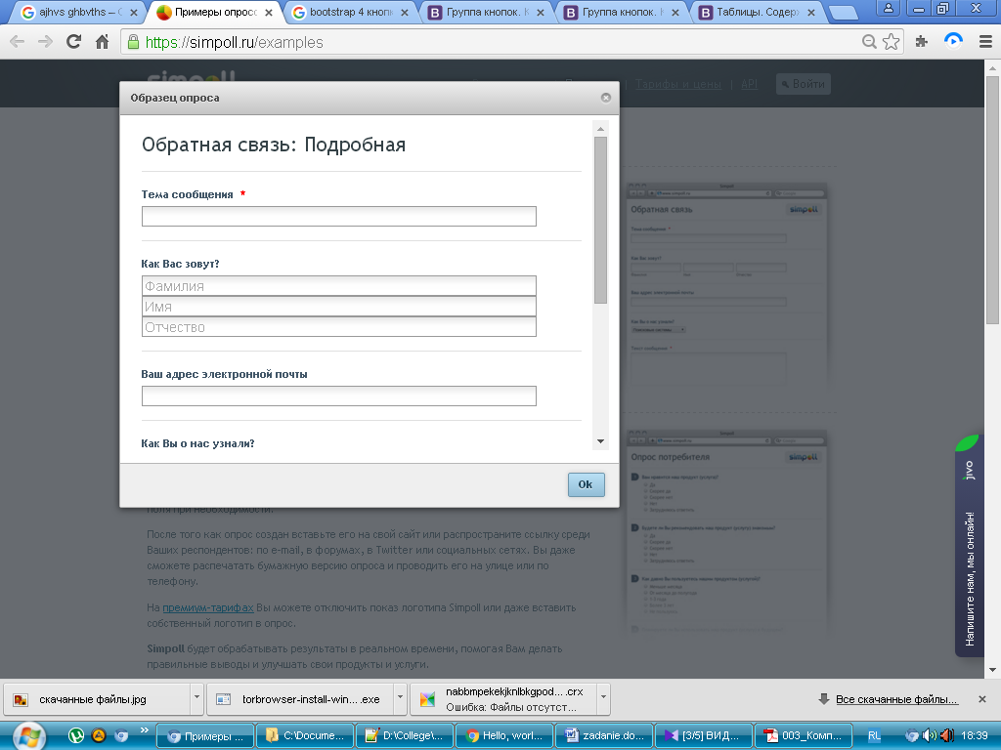

*Варіант 4*

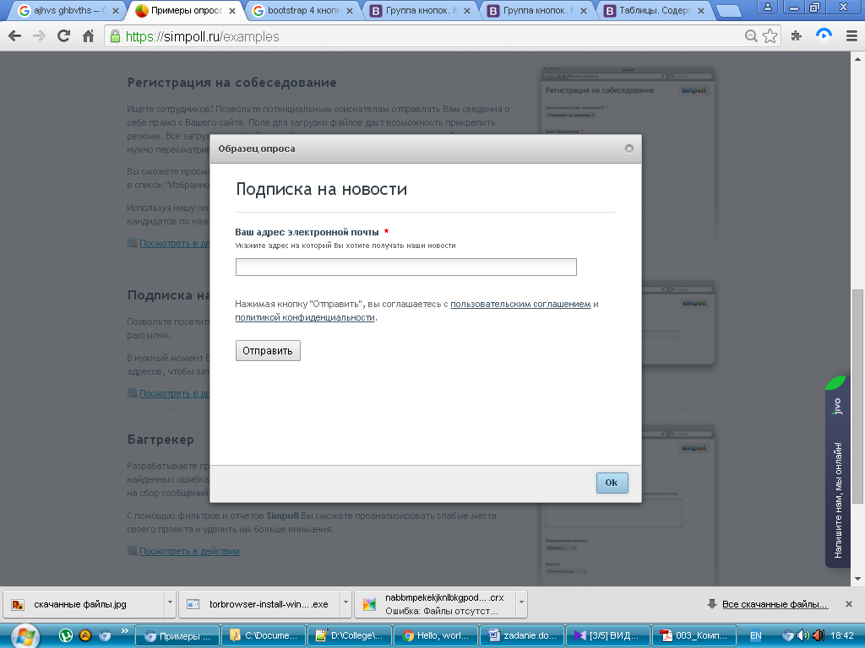

*Варіант 5*

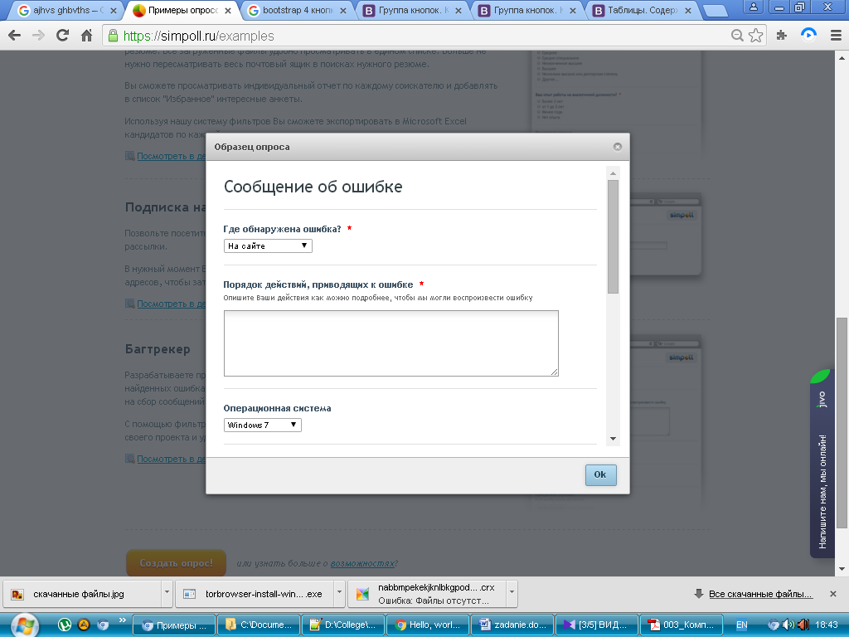

**5. Проілюструвати прикладами:**

-навігацію, навбар;

- підказки;

- прогрес бар;

- скролінг;

- адаптивне відео;

**6. Контрольні питання**

1. За допомогою якого класу створити групу кнопок.
2. Яка структура у хлібних крихт.
3. Як створити кнопку на всю ширину батька.
4. Як створити групу кнопок.
5. Який клас в картці показує, що це голова або підвал.
6. Як створити список, що випадає вгору.